Resolución del Pleno del Instituto de Transparencia, Acceso a la Información Pública y Protección de Datos Personales del Estado de México y Municipios, con domicilio en Metepec, Estado de México, de fecha diecinueve de septiembre de dos mil diecinueve.
VISTO el expediente formado con motivo del recurso de revisión 06362/INFOEM/IP/RR/2019, promovido por el C. XXXXX XXXX, en lo sucesivo EL RECURRENTE, en contra de la respuesta del Ayuntamiento de Naucalpan de Juárez, en lo sucesivo EL SUJETO OBLIGADO, se procede a dictar la presente resolución con base en lo siguiente:
RESULTANDO
I. En fecha veintiuno de mayo de dos mil diecinueve, el particular presentó la solicitud de acceso a la información, a través del Sistema de Acceso a la Información Mexiquense, en lo subsecuente EL SAIMEX ante EL SUJETO OBLIGADO, a la que se le asignó el número 00346/NAUCALPA/IP/2019, mediante la cual requirió:
“SOLICITO LOS CERTIFICADOS DE COMPETENCIA EN MATERIA DE TRANSPARENCIA QUE EMITE EL INSTITUTO DE TRANSPARENCIA Y ACCESO A LA INFORMACIÓN DEL ESTADO DE MÉXICO Y MUNICIPIOS DEL TITULAR DE LA UNIDAD DE TRANSPARENCIA DE NAUCALPAN ASÍ COMO DE TODO EL PERSONAL DE DICHA ÁREA.” (Sic).
Modalidad de entrega: Vía SAIMEX
II. De las constancias que obran en el expediente electrónico del SAIMEX, en fecha veintiuno de mayo de dos mil diecinueve, la Titular de la Unidad de Transparencia del SUJETO OBLIGADO, turnó la solicitud de información al Servidor Público Habilitado que estimó pertinente, a fin de colmar el derecho de acceso a la información del particular; tal y como, se aprecia en la imagen siguiente:
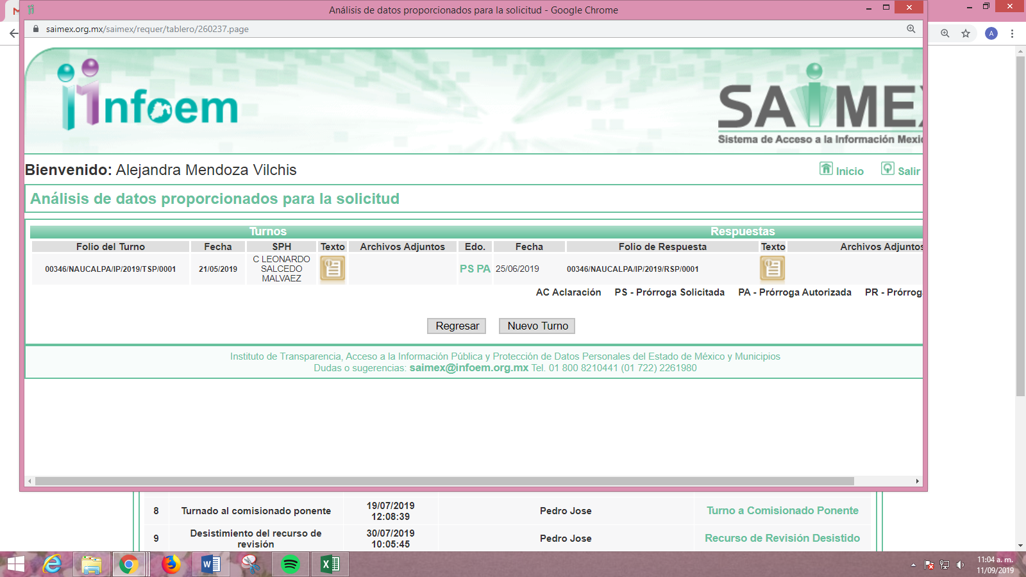
III. En fecha once de junio de dos mil diecinueve, se advierte que EL SUJETO OBLIGADO notificó al solicitante la ampliación del plazo para otorgar respuesta a la solicitud de información en los siguientes términos:
“Nos encontramos en proceso de elaboración de respuesta.” (Sic)
No pasa desapercibido para esta Ponencia Resolutora que dicha prórroga no cumple con lo dispuesto en los artículos 49, fracción II y 163, párrafo segundo de la Ley de Transparencia y Acceso a la Información Pública del Estado de México y Municipios.
IV. De las constancias que obran en EL SAIMEX, se advierte que en fecha veinticinco de junio de dos mil diecinueve, EL SUJETO OBLIGADO dio respuesta a la solicitud de información, en los siguientes términos:
“Se cita textualmente la respuesta otorgada por el Servidor Público Habilitado responsable de dar atención a su solicitud de información. En atención a su solicitud le informo que el titular de la Unidad de Transparencia se encuentra en proceso de certificación ante el infoem.”.(Sic)
V. En fecha de veintinueve de julio de dos mil diecinueve, EL RECURRENTE, a través del SAIMEX, interpuso el recurso de revisión objeto del presente estudio, al que se le asignó el número 06362/INFOEM/IP/RR/2019, en el que señaló como acto impugnado, lo siguiente:
“no me contestan mi solicitud de información.” (Sic)
Asimismo, EL RECURRENTE indicó como razones o motivos de inconformidad:
“pedi de todo el personal y nada mas me contesta de una persona.” (Sic)
VI. El día veintinueve de julio de dos mil diecinueve, el recurso de que se trata se envió electrónicamente al Instituto de Transparencia, Acceso a la Información Pública y Protección de Datos Personales del Estado de México y Municipios y con fundamento en el artículo 185, fracción I de la Ley de Transparencia y Acceso a la Información Pública del Estado de México y Municipios, se turnó, a través del SAIMEX, a la Comisionada Eva Abaid Yapur, a efecto de que decretara su admisión o desechamiento.
VII. De las constancias que obran en el expediente electrónico del SAIMEX, se advierte que en fecha treinta de julio de dos mil diecinueve, presentó su desistimiento respecto del presente recurso de revisión; en el cual refirió lo siguiente:

VIII. En fecha dos de agosto de dos mil diecinueve, atento a lo dispuesto en el artículo 185, fracciones I, II y IV, de la Ley de Transparencia y Acceso a la Información Pública del Estado de México y Municipios, se acordó la admisión a trámite del referido recurso de revisión; así como, la integración del expediente respectivo, mismo que se puso a disposición de las partes, para que en el plazo máximo de siete días hábiles, EL RECURRENTE realizara manifestaciones, alegatos y ofreciera las pruebas que a su derecho convinieran y, en el caso del SUJETO OBLIGADO, para que exhibiera el Informe Justificado correspondiente.
IX. De las constancias que obran en el SAIMEX, se advierte que EL SUJETO OBLIGADO rindió su Informe Justificado en fecha ocho de agosto de dos mil diecinueve; por su parte, EL RECURRENTE no presentó manifestaciones, alegatos ni ofreció los medios de prueba que a su derecho convinieran; tal y como, se muestra con la siguiente imagen:
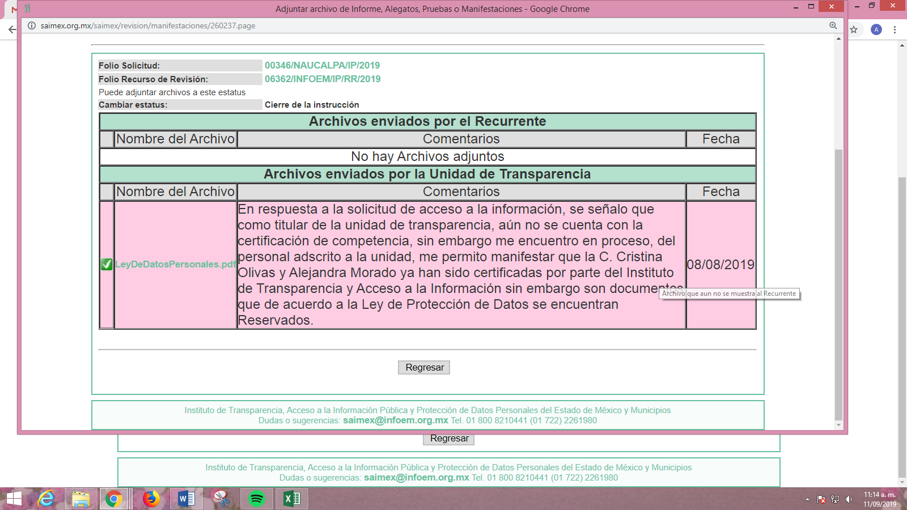


X. Una vez analizado el estado procesal que guardaba el expediente, en fecha catorce de agosto de dos mil diecinueve, la Comisionada Ponente acordó el cierre de instrucción, así como la remisión del mismo a efecto de ser resuelto, de conformidad con lo establecido en el artículo 185, fracciones VI y VIII, de la Ley de Transparencia y Acceso a la Información Pública del Estado de México y Municipios.
CONSIDERANDO
PRIMERO. Competencia. Este Instituto de Transparencia, Acceso a la Información Pública y Protección de Datos Personales del Estado de México y Municipios, es competente para conocer y resolver el presente recurso, conforme a lo dispuesto en el artículo 6, Apartado A, de la Constitución Política de los Estados Unidos Mexicanos; el artículo 5, párrafos vigésimo segundo, vigésimo tercero y vigésimo cuarto, fracciones IV y V, de la Constitución Política del Estado Libre y Soberano de México; los artículos 2, fracción II, 13, 29, 36, fracciones I y II, 176, 178, 179, 181, párrafo tercero y 185, de la Ley de Transparencia y Acceso a la Información Pública del Estado de México y Municipios, y los artículos 9, fracciones I y XXIV y 11, del Reglamento Interior del Instituto de Transparencia, Acceso a la Información Pública y Protección de Datos Personales del Estado de México y Municipios.
SEGUNDO. Interés. El recurso de revisión fue interpuesto por parte legítima en atención a que fue presentado por EL RECURRENTE, quien formuló la solicitud de información pública número 00346/NAUCALPA/IP/2019.
TERCERO. Oportunidad. El recurso de revisión fue interpuesto dentro del plazo de quince días hábiles contados a partir del día siguiente al que EL RECURRENTE tuvo conocimiento de la respuesta impugnada; tal y como, lo prevé el artículo 178 de la Ley de Transparencia y Acceso a la Información Pública del Estado de México y Municipios, que establece:
“Artículo 178. El solicitante podrá interponer, por sí mismo o a través de su representante, de manera directa o por medios electrónicos, recurso de revisión ante el Instituto o ante la Unidad de Transparencia que haya conocido de la solicitud dentro de los quince días hábiles, siguientes a la fecha de la notificación de la respuesta.
A falta de respuesta del sujeto obligado, dentro de los plazos establecidos en esta Ley, a una solicitud de acceso a la información pública, el recurso podrá ser interpuesto en cualquier momento, acompañado con el documento que pruebe la fecha en que presentó la solicitud.
En el caso de que se interponga ante la Unidad de Transparencia, ésta deberá remitir el recurso de revisión al Instituto a más tardar al día siguiente de haberlo recibido.”
En esa tesitura, atendiendo a que EL SUJETO OBLIGADO notificó la respuesta a la solicitud de información pública el día veinticinco de junio de dos mil diecinueve; así, el plazo de quince días hábiles que el artículo 178 de la Ley de la materia otorga al RECURRENTE para presentar el recurso de revisión, transcurrió del veintiséis de junio al treinta de julio de dos mil diecinueve, sin contemplar en el cómputo los días veintinueve y treinta de junio seis, siete, trece, catorce, veinte, veintiuno, veintisiete y veintiocho de julio de dos mil diecinueve, por corresponder a sábados y domingos, en términos del artículo 3, fracción X, de la Ley de Transparencia y Acceso a la Información Pública del Estado de México y Municipios, así como los días quince al diecinueve y del veintidós al veintiséis de julio de dos mil diecinueve por corresponder al primer periodo nacional de este Instituto; lo anterior, de conformidad con el Calendario Oficial en Materia de Transparencia, Acceso a la Información Pública y Protección de Datos Personales del Estado de México y Municipios, para el año dos mil diecinueve y enero dos mil veinte, publicado en el Periódico Oficial “Gaceta del Gobierno”, el diecinueve de diciembre de dos mil dieciocho.
En ese tenor, si el recurso de revisión que nos ocupa, se tuvo por interpuesto el día veintinueve de julio de dos mil diecinueve, éste se encuentra dentro de los márgenes temporales previstos en el artículo 178 de la Ley de Transparencia y Acceso a la Información Pública del Estado de México y Municipios y, por tanto, su interposición se considera oportuna.
CUARTO. Procedibilidad. Esta Ponencia considera importante abordar el análisis de los requisitos de procedibilidad del recurso de revisión, así que, el artículo 180 de la Ley de Transparencia y Acceso a la Información Pública del Estado de México y Municipios, establece lo siguiente:
Artículo 180. El recurso de revisión contendrá:

I. El sujeto obligado ante la cual se presentó la solicitud;
II. El nombre del solicitante que recurre o de su representante y, en su caso, del tercero interesado, así como la dirección o medio que señale para recibir notificaciones;
III. El número de folio de respuesta de la solicitud de acceso;
IV. La fecha en que fue notificada la respuesta al solicitante o tuvo conocimiento del acto reclamado, o de presentación de la solicitud, en caso de falta de respuesta;
V. El acto que se recurre;
VI. Las razones o motivos de inconformidad;
VII. La copia de la respuesta que se impugna y, en su caso, de la notificación correspondiente, en el caso de respuesta de la solicitud; y
VIII. Firma del recurrente, en su caso, cuando se presente por escrito, requisito sin el cual se dará trámite al recurso.
Adicionalmente, se podrán anexar las pruebas y demás elementos que considere procedentes someter a juicio del Instituto.
En ningún caso será necesario que el particular ratifique el recurso de revisión interpuesto.
En caso de que el recurso se interponga de manera electrónica no será indispensable que contengan los requisitos establecidos en las fracciones II, IV, VII y VIII.
(Énfasis añadido)
En principio, de una interpretación del artículo transcrito se observa que los requisitos que deberán contener los recursos de revisión; sobre el particular, de la revisión del expediente electrónico del SAIMEX se desprende que la parte solicitante y ahora RECURRENTE, en ejercicio de su derecho de acceso a la información pública, no proporcionó un nombre completo que lo hiera identificable sino por el contrario refirió un seudónimo; por lo que, no se tiene certeza sobre su identidad, lo que en estricto sentido, provoca que no se colmen los requisitos establecidos en el citado artículo 180 de la Ley de Transparencia.
Empero lo anterior, debe destacarse que el artículo 15 de Ley de Transparencia y Acceso a la Información Pública del Estado de México y Municipios prevé que, toda persona tendrá acceso a la información sin necesidad de acreditar interés alguno o justificar su utilización, de lo que se infiere que para el ejercicio del derecho de acceso a la información pública, el nombre no es un requisito sine qua non para que los particulares ejerzan el derecho de acceso a la información pública, pues por el contrario la Ley de la materia prevé en su artículo 155, párrafo segundo la posibilidad de que las solicitudes de información sean anónimas, al utilizar un nombre incompleto o, inclusive un seudónimo.
Correlativo a ello, cabe mencionar que los artículos 6, Apartado A, fracciones I, III, V y VI de la Constitución Política de los Estados Unidos Mexicanos y 5 párrafos vigésimo segundo, vigésimo tercero y vigésimo cuarto, fracciones I y III de la Constitución Política del Estado Libre y Soberano de México, garantizan el ejercicio del derecho de acceso a la información pública, toda vez que disponen que toda persona sin necesidad de acreditar interés alguno o justificar su utilización, tendrá acceso gratuito a la información pública; preceptos cuyo texto y sentido literal es el siguiente:
Constitución Política de los Estados Unidos Mexicanos

“Artículo 6o. La manifestación de las ideas no será objeto de ninguna inquisición judicial o administrativa, sino en el caso de que ataque a la moral, la vida privada o los derechos de terceros, provoque algún delito, o perturbe el orden público; el derecho de réplica será ejercido en los términos dispuestos por la ley. El derecho a la información será garantizado por el Estado.
Toda persona tiene derecho al libre acceso a información plural y oportuna, así como a buscar, recibir y difundir información e ideas de toda índole por cualquier medio de expresión.
Para efectos de lo dispuesto en el presente artículo se observará lo siguiente:
A. Para el ejercicio del derecho de acceso a la información, la Federación, los Estados y el Distrito Federal, en el ámbito de sus respectivas competencias, se regirán por los siguientes principios y bases:
I. Toda la información en posesión de cualquier autoridad, entidad, órgano y organismo de los Poderes Ejecutivo, Legislativo y Judicial, órganos autónomos, partidos políticos, fideicomisos y fondos públicos, así como de cualquier persona física, moral o sindicato que reciba y ejerza recursos públicos o realice actos de autoridad en el ámbito federal, estatal y municipal, es pública y sólo podrá ser reservada temporalmente por razones de interés público y seguridad nacional, en los términos que fijen las leyes. En la interpretación de este derecho deberá prevalecer el principio de máxima publicidad. Los sujetos obligados deberán documentar todo acto que derive del ejercicio de sus facultades, competencias o funciones, la ley determinará los supuestos específicos bajo los cuales procederá la declaración de inexistencia de la información.
…
III. Toda persona, sin necesidad de acreditar interés alguno o justificar su utilización, tendrá acceso gratuito a la información pública, a sus datos personales o a la rectificación de éstos.
…
V. Los sujetos obligados deberán preservar sus documentos en archivos administrativos actualizados y publicarán, a través de los medios electrónicos disponibles, la información completa y actualizada sobre el ejercicio de los recursos públicos y los indicadores que permitan rendir cuenta del cumplimiento de sus objetivos y de los resultados obtenidos.
VI. Las leyes determinarán la manera en que los sujetos obligados deberán hacer pública la información relativa a los recursos públicos que entreguen a personas físicas o morales.”
…
La ley establecerá aquella información que se considere reservada o confidencial.

Constitución Política del Estado Libre y Soberano de México

“Artículo 5. …
…
El derecho a la información será garantizado por el Estado. La ley establecerá las previsiones que permitan asegurar la protección, el respeto y la difusión de este derecho.
Para garantizar el ejercicio del derecho de transparencia, acceso a la información pública y protección de datos personales, los poderes públicos y los organismos autónomos, transparentarán sus acciones, en términos de las disposiciones aplicables, la información será oportuna, clara, veraz y de fácil acceso.
Este derecho se regirá por los principios y bases siguientes:
I. Toda la información en posesión de cualquier autoridad, entidad, órgano y organismos de los Poderes Ejecutivo, Legislativo y Judicial, órganos autónomos, partidos políticos, fideicomisos y fondos públicos estatales y municipales, así como del gobierno y de la administración pública municipal y sus organismos descentralizados, asimismo de cualquier persona física, jurídica colectiva o sindicato que reciba y ejerza recursos públicos o realice actos de autoridad en el ámbito estatal y municipal, es pública y sólo podrá ser reservada temporalmente por razones previstas en la Constitución Política de los Estados Unidos Mexicanos de interés público y seguridad, en los términos que fijen las leyes. En la interpretación de este derecho deberá prevalecer el principio de máxima publicidad. Los sujetos obligados deberán documentar todo acto que derive del ejercicio de sus facultades, competencias o funciones, la ley determinará los supuestos específicos bajo los cuales procederá la declaración de inexistencia de la información.
…
III. Toda persona, sin necesidad de acreditar interés alguno o justificar su utilización, tendrá acceso gratuito a la información pública, a sus datos personales o a la rectificación de éstos.”

(Énfasis añadido)
Por otra parte, del contenido del artículo 1 de la Constitución Política de los Estados Unidos Mexicanos, se destaca lo siguiente:
“Artículo 1o. En los Estados Unidos Mexicanos todas las personas gozarán de los derechos humanos reconocidos en esta Constitución y en los tratados internacionales de los que el Estado Mexicano sea parte, así como de las garantías para su protección, cuyo ejercicio no podrá restringirse ni suspenderse, salvo en los casos y bajo las condiciones que esta Constitución establece.
Las normas relativas a los derechos humanos se interpretarán de conformidad con esta Constitución y con los tratados internacionales de la materia favoreciendo en todo tiempo a las personas la protección más amplia.
Todas las autoridades, en el ámbito de sus competencias, tienen la obligación de promover, respetar, proteger y garantizar los derechos humanos de conformidad con los principios de universalidad, interdependencia, indivisibilidad y progresividad. En consecuencia, el Estado deberá prevenir, investigar, sancionar y reparar las violaciones a los derechos humanos, en los términos que establezca la ley.”
(Énfasis añadido)
En esa virtud, de una interpretación sistemática, armónica y progresiva del derecho humano de acceso a la información pública se reitera que toda persona, sin necesidad de acreditar interés alguno o justificar su utilización, deberá tener acceso a la información pública, es decir, dicho derecho fundamental exime a quien lo ejerce, de acreditar su legitimación en la causa o su interés en el asunto, lo que permite la posibilidad de que inclusive, la solicitud de acceso a la información pueda ser anónima o no contener un nombre que identifique al solicitante o que permita tener certeza sobre su identidad.
Robustece lo anterior, el Criterio 6/2014 del entonces Instituto Federal de Acceso a la Información y Protección de Datos (IFAI) hoy Instituto Nacional de Transparencia, Acceso a la Información y Protección de Datos Personales (INAI), el cual se reproduce para una mayor referencia:
“Acceso a información gubernamental. No debe condicionarse a que el solicitante acredite su personalidad, demuestre interés alguno o justifique su utilización. De conformidad con lo dispuesto en los artículos 6o., apartado A, fracción III de la Constitución Política de los Estados Unidos Mexicanos, y 1º, 2º, 4º y 40 de la Ley Federal de Transparencia y Acceso a la Información Pública Gubernamental, la respuesta a una solicitud de acceso a información y entrega de la misma, no debe estar condicionada a que el particular acredite su personalidad, demuestre interés alguno o justifique su utilización, en virtud de que los sujetos obligados no deben requerir al solicitante mayores requisitos que los establecidos en la Ley. En este sentido, las dependencias y entidades, sólo deberán asegurarse de que, en su caso, se haya cubierto el pago de reproducción y envío de la información, mediante la exhibición del recibo correspondiente.
Resoluciones
• RDA 5275/13. Interpuesto en contra de la Secretaría de la Defensa Nacional. Comisionado Ponente Ángel Trinidad Zaldívar.
• RDA 2937/13. Interpuesto en contra de LICONSA, S.A. de C.V. Comisionado. Ponente Gerardo Laveaga Rendón.
• RDA 3609/12. Interpuesto en contra de la Secretaría de Educación Pública. Comisionada Ponente Sigrid Arzt Colunga.
• RDA 3361/12. Interpuesto en contra del Servicio de Administración Tributaria. Comisionada Ponente María Elena Pérez-Jaén Zermeño.
• RDA 0563/12. Interpuesto en contra de la Secretaría de la Función Pública. Comisionada Ponente Jacqueline Peschard Mariscal.” (SIC)
En ese orden de ideas, se estima que el requerimiento relativo al nombre como presupuesto de procedibilidad, podría limitar el ejercicio del derecho de acceso a la información pública, debido a que, el hecho de solicitar la identificación del hoy RECURRENTE a través de dicho dato personal, en ciertos extremos se equipara a una exigencia acerca de su interés o justificación de su utilización, lo que materialmente haría nugatorio un derecho fundamental.
Aunado a ello, para el estudio de la materia sobre la que se resuelve el presente recurso de revisión, resulta intrascendente conocer el nombre de la persona que lo hubiere promovido, en virtud de que tanto la Constitución Federal, como la Constitución Política del Estado Libre y Soberano de México, reconocen la prerrogativa de los individuos para que no resulte necesario la acreditación de un interés o justificar la utilización de la información; por lo que, resulta ocioso realizar dicho análisis, en la inteligencia de que se limitaría el ejercicio de un derecho humano, como el derecho de acceso a la información pública, por una cuestión procedimental.
Asimismo, se estima que el requisito relativo al nombre del solicitante no constituye un presupuesto indispensable de procedibilidad de los recursos de revisión, en términos de los artículos 25 de la Convención Americana de Derechos Humanos, 1, párrafos segundo y tercero, 6 apartado A, fracciones III y IV de la Constitución Política de los Estados Unidos Mexicanos y 5, párrafo vigésimo segundo de la Constitución Política del Estado Libre y Soberano de México, debido a que el acceso a la información pública es un derecho humano que no requiere legitimación en la causa, sino que únicamente basta con que se encuentre legitimado en el procedimiento de recurso de revisión, circunstancia que se acredita en las constancias electrónicas del expediente, de las que se desprende que EL RECURRENTE, es la misma persona que realizó la solicitud de acceso a la información pública que ahora se impugna.
En adición a lo anterior, el propio artículo 180 en su último párrafo establece que cuando el recurso se interponga de manera electrónica no será indispensable que contenga determinados requisitos, entre ellos, el nombre del hoy RECURRENTE, por lo que en el presente caso, al haber sido presentado el recurso de revisión vía SAIMEX, dicho requisito resulta innecesario.
QUINTO. Análisis de las causales de sobreseimiento. A efecto de continuar con el presente estudio y previo análisis de las constancias que integran el expediente electrónico, se advierte que EL RECURRENTE solicitó del SUJETO OBLIGADO, vía EL SAIMEX, la siguiente información:
“SOLICITO LOS CERTIFICADOS DE COMPETENCIA EN MATERIA DE TRANSPARENCIA QUE EMITE EL INSTITUTO DE TRANSPARENCIA Y ACCESO A LA INFORMACIÓN DEL ESTADO DE MÉXICO Y MUNICIPIOS DEL TITULAR DE LA UNIDAD DE TRANSPARENCIA DE NAUCALPAN ASÍ COMO DE TODO EL PERSONAL DE DICHA ÁREA.” (Sic).
Ahora bien, EL SUJETO OBLIGADO otorgó la respuesta que consideró colmaba el derecho de acceso a la información del solicitante; sin embargo, EL RECURRENTE procedió a interponer el presente recurso de revisión, señalando tanto en acto impugnado, como en sus razones o motivos de inconformidad, lo indicado en el Resultando V de la presente resolución.
Posteriormente, EL RECURRENTE presentó su desistimiento con respecto a la acción intentada en el presente recurso de revisión; expresando lo manifestado en el Resultando VII de esta resolución.
Precisado lo anterior, debe señalarse que el desistimiento en el procedimiento de revisión, sólo puede ser activado por EL RECURRENTE mediante el ingreso al SAIMEX, utilizando su clave de usuario y contraseña; por lo que, no existe duda de que se trata de un desistimiento expreso por parte del RECURRENTE, en virtud de lo cual, el presente recurso de revisión ha quedado sin materia.
En atención a las consideraciones anteriores, esta Ponencia Resolutora advierte que, en el presente caso, se actualiza la hipótesis prevista en el artículo 192, fracción I, de la Ley de Transparencia y Acceso a la Información Pública del Estado de México y Municipios, que dispone lo siguiente:
“Artículo 192. El recurso será sobreseído, en todo o en parte, cuando una vez admitido, se actualicen alguno de los siguientes supuestos:
I. El recurrente se desista expresamente del recurso;”

(Énfasis añadido)
En consecuencia, se determina SOBRESEER en el presente Recurso de Revisión, en términos del artículo 186, fracción I, de la Ley de Transparencia y Acceso a la Información Pública del Estado de México y Municipios:
“Artículo 186. Las resoluciones del Instituto podrán:
I. Desechar o sobreseer el recurso;”

(Énfasis añadido)
Asimismo, como consecuencia de la anterior determinación, resultan inatendibles las razones o motivos de inconformidad expuestos por EL RECURRENTE, en virtud de que el medio de impugnación, ha quedado sin materia; por lo que, se concluye que la manifestación de la voluntad del promovente respecto a desistirse de la acción ejercida, se entiende que acepta de manera expresa que el procedimiento concluya sin suscitar consecuencias de derecho; asimismo, como lo señala la Tesis Jurisprudencial con número de registro 2012059 de la Segunda Sala de la Suprema Corte de Justicia de la Nación, correspondiente a la Décima Época, publicada en el Libro 32, Tomo I, pag. 462 de la Gaceta del Semanario Judicial de la Federación de julio de 2016, el desistimiento del recurso genera que el Resolutor deba desocuparse del análisis de los planteamientos aducidos, sin necesidad de examinar las razones o motivos de inconformidad:
“DESISTIMIENTO DE LA ACCIÓN DE AMPARO. SUS CONSECUENCIAS. El desistimiento de la acción de amparo consiste en la declaración de voluntad del quejoso de no proseguir con el juicio, el cual, debidamente ratificado, conlleva emitir una resolución con la que finaliza la instancia de amparo, independientemente de la etapa en que se encuentre (desde el inicio del juicio hasta antes de que cause ejecutoria la sentencia que se dicte) y sin necesidad de examinar los conceptos de violación o, en su caso, los agravios.

Amparo directo 41/2014. Asociación Sindical de Sobrecargos de Aviación de México (A.S.S.A.). 30 de octubre de 2014. Unanimidad de cuatro votos de los Ministros Alberto Pérez Dayán, José Fernando Franco González Salas, Margarita Beatriz Luna Ramos y Luis María Aguilar Morales. Ausente: Sergio A. Valls Hernández. Ponente: Alberto Pérez Dayán. Secretario: Jorge Antonio Medina Gaona.

Amparo directo en revisión 1377/2015. Alfa New Life International, S.A. de C.V. 13 de mayo de 2015. Cinco votos de los Ministros Eduardo Medina Mora I., Juan N. Silva Meza, José Fernando Franco González Salas, Margarita Beatriz Luna Ramos y Alberto Pérez Dayán. Ponente: Eduardo Medina Mora I. Secretaria: Paola Yaber Coronado.

Amparo directo en revisión 1551/2015. Distribuidora Teyvi, S.A. de C.V. 8 de julio de 2015. Cinco votos de los Ministros Eduardo Medina Mora I., Juan N. Silva Meza, José Fernando Franco González Salas, Margarita Beatriz Luna Ramos y Alberto Pérez Dayán. Ponente: Eduardo Medina Mora I. Secretaria: Miroslava de Fátima Alcayde Escalante.

Amparo en revisión 928/2015. Cajeme Productos Pecuarios, S.A. de C.V. 10 de febrero de 2016. Unanimidad de cuatro votos de los Ministros Eduardo Medina Mora I., Javier Laynez Potisek, José Fernando Franco González Salas y Margarita Beatriz Luna Ramos. Ausente: Alberto Pérez Dayán. Ponente: Eduardo Medina Mora I. Secretaria: Miroslava de Fátima Alcayde Escalante.
Amparo en revisión 1469/2015. Luz Elena García Díaz. 1 de junio de 2016. Unanimidad de cuatro votos de los Ministros Eduardo Medina Mora I., Javier Laynez Potisek, José Fernando Franco González Salas y Alberto Pérez Dayán. Ausente: Margarita Beatriz Luna Ramos. Ponente: Eduardo Medina Mora I. Secretaria: Diana Cristina Rangel León.
Tesis de jurisprudencia 82/2016 (10a.). Aprobada por la Segunda Sala de este Alto Tribunal, en sesión privada del veintidós de junio de dos mil dieciséis.”

(Énfasis añadido)
Aunado a lo anterior, sirve de apoyo lo establecido en la Tesis Aislada, con número de registro 211360 de la Octava Época, emitida por el Segundo Tribunal Colegiado del Sexto Circuito, publicada en el Tomo XIV, pag. 547 del Semanario Judicial de la Federación de julio de 1994, cuyo rubro y texto esgrimen lo siguiente:
“DESISTIMIENTOS DE LA ACCION Y DE LA DEMANDA. DIFERENCIAS. No es lo mismo desistir de la acción que de la demanda o instancia, ya que en el desistimiento de la demanda se pierden todos los derechos y situaciones procesales; y si no ha prescrito la acción, puede volverse a ejercitar mediante la presentación de una nueva demanda; mientras que con el desistimiento de la acción se produce la pérdida del derecho que el actor hizo valer en el juicio, porque al renunciar a la acción se renuncia al derecho.

SEGUNDO TRIBUNAL COLEGIADO DEL SEXTO CIRCUITO.
Amparo directo 240/93. Instituto Mexicano del Seguro Social, Delegación Estatal en Tlaxcala. 4 de julio de 1993. Unanimidad de votos. Ponente: José Galván Rojas. Secretario: Vicente Martínez Sánchez.

Amparo directo 329/92. Jaime Vera López. 1o. de septiembre de 1992. Unanimidad de votos. Ponente: José Galván Rojas. Secretario: Armando Cortés Galván.”

(Énfasis añadido)
Así, con fundamento en lo prescrito en los artículos 5, párrafos vigésimo segundo, vigésimo tercero y vigésimo cuarto, fracciones IV y V, de la Constitución Política del Estado Libre y Soberano de México y los artículos 2, fracción II, 9, 29, 36, fracciones I y II, 176, 178, 179, 181, 185, fracción I, 186 y 188, de la Ley de Transparencia y Acceso a la Información Pública del Estado de México y Municipios, este Pleno:
RESUELVE
- Se SOBRESEE en el Recurso de Revisión número 06362/INFOEM/IP/RR/2019, por haberse desistido expresamente EL RECURRENTE, en términos del Considerando QUINTO de la presente resolución.
- Notifíquese al Titular de la Unidad de Transparencia del SUJETO OBLIGADO para su conocimiento.
- Notifíquese al RECURRENTE la presente resolución.
- Hágase del conocimiento al RECURRENTE que, de conformidad con lo establecido en el artículo 196 de la Ley de Transparencia y Acceso a la Información Pública del Estado de México y Municipios, podrá impugnarla vía Juicio de Amparo en los términos de las leyes aplicables.
ASÍ LO RESUELVE, POR UNANIMIDAD DE VOTOS EL PLENO DEL INSTITUTO DE TRANSPARENCIA, ACCESO A LA INFORMACIÓN PÚBLICA Y PROTECCIÓN DE DATOS PERSONALES DEL ESTADO DE MÉXICO Y MUNICIPIOS, CONFORMADO POR LOS COMISIONADOS ZULEMA MARTÍNEZ SÁNCHEZ; EVA ABAID YAPUR; JOSÉ GUADALUPE LUNA HERNÁNDEZ; JAVIER MARTÍNEZ CRUZ, Y LUIS GUSTAVO PARRA NORIEGA; EN LA TRIGÉSIMA CUARTA SESIÓN ORDINARIA CELEBRADA EL DÍA DIECINUEVE DE SEPTIEMBRE DE DOS MIL DIECINUEVE, ANTE EL SECRETARIO TÉCNICO DEL PLENO, ALEXIS TAPIA RAMÍREZ.
Zulema Martínez Sánchez
Comisionada Presidenta
(RÚBRICA)
Eva Abaid Yapur  Comisionada  (RÚBRICA) | José Guadalupe Luna Hernández  Comisionado  (RÚBRICA)
Javier Martínez Cruz  Comisionado  (RÚBRICA) | Luis Gustavo Parra Noriega  Comisionado  (RÚBRICA)
Alexis Tapia Ramírez
Secretario Técnico del Pleno
(RÚBRICA)

Esta hoja corresponde a la resolución de fecha diecinueve de septiembre de dos mil diecinueve, emitida en el recurso de revisión número 06362/INFOEM/IP/RR/2019.
YSM/AMV

